MATHEMATIQUES 6°/5° SEGPA
Séquence : Les heures et les durées.

Objectifs :
- Savoir utiliser un calendrier.
- Savoir calculer une durée.
- Savoir convertir : jour/heure/min/sec.

La pandémie de Covid-19 en France est une crise sanitaire majeure provoquée par une maladie infectieuse émergente apparue en décembre 2019 en Chine continentale, la maladie à coronavirus 2019 (Covid-19), dont l'agent pathogène est le SARS-CoV-2. Ce virus est à l'origine d'une pandémie, déclarée le 11 mars 2020 par l'Organisation mondiale de la santé. En France, elle est associée à une surmortalité journalière de 33 % entre le 1er mars et le 30 avril 2020.
- Covid-19 en Nouvelle-Calédonie : un mois de crise sanitaire en 13 dates.
Après avoir connu deux confinements, en mars 2020, puis en mars 2021, mais en ayant à chaque fois retrouvé un statut Covid-free, la Nouvelle-Calédonie est cette fois touchée de plein fouet par l'épidémie. On vous fait un récapitulatif, en dates, de ce mois hors du commun.
- 6 septembre : les trois premiers cas identifiés
- 7 septembre : le début du confinement et la ruée sur la vaccination
- 10 septembre : l’annonce du premier décès (6838 cas confirmés).
- 12 septembre : la fin du sas sanitaire
- 13 septembre : un confinement plus strict
- 14 septembre : l’instauration d’un couvre-feu entre 21h et 5h du matin
- 17 septembre : le confinement prolongé (14 décès pour 3000 cas positifs)
- 20 septembre : le vaccin obligatoire pour arriver en Nouvelle-Calédonie
- 21 septembre : l’arrivée des premiers renforts
- 22 septembre : le coup de gueule de Vaimu'a Muliava
- 25 septembre : la manifestation anti-vax
- 28 septembre : la barre des 100 morts dépassée
- 4 octobre : le retour à l’école annoncé pour le 12 octobre 2021 (secondaire)

Question 1 : Combien de jours se sont écoulées entre l’arrivée du variant Delta en Nouvelle-Calédonie et l’arrivée des premiers renforts ?

Question 2 : Combien de jours a duré le confinement strict jusqu’à la reprise officielle des cours ?

Question 3 : Combien de temps dure le couvre-feu ? Représentez les heures sur une droite pour justifier votre réponse.
EXERCICE : Reportez ces dates sur un calendrier et continuez à le remplir au fil des jours.
Exemple : Mercredi 13 octobre : Rentrée des écoles primaires reportée dans le Grand-Nouméa
MATHEMATIQUES 6°/5° SEGPA

Séquence : La multiplication

Objectifs :
- Connaître les tables.
- Multiplier par 10, 100, 1000
- Problèmes multiplicatifs.

Exercice 1 : Dans un tableau, copier vos tables de multiplications par cœur.
Coloriez les tables paires (2, 4, 6, 8, 10) en vert et les impaires (1, 3, 5, 7, 9) en orange.
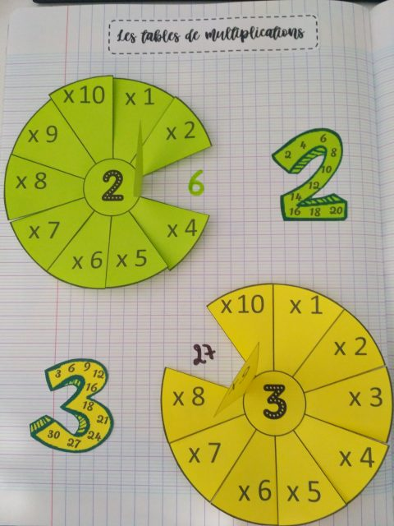 Amusez-vous à la maison en reproduisant ce modèle. Vous aurez besoin d’un compas, d’une règle, d’un ciseau et de crayons de couleurs.
Exercice 2 : Complétez le tableau suivant en résolvant les opérations. Exemple : 125 X 10 = 1250
x | 1 | 10 | 100 | 1000
125 |  | 1250
304
1540
54
412
668

Exercice 3 : Résoudre le problème.
La Nouvelle-Calédonie compte désormais 10 nouveaux cas par jours. Au 16 0ctobre 2021, le nombre total de cas Covid-19 est de 7055.
A combien s’élèvera le nombre total de cas Covid-19 le 26 octobre 2021 ?

